המצמד - קרקס
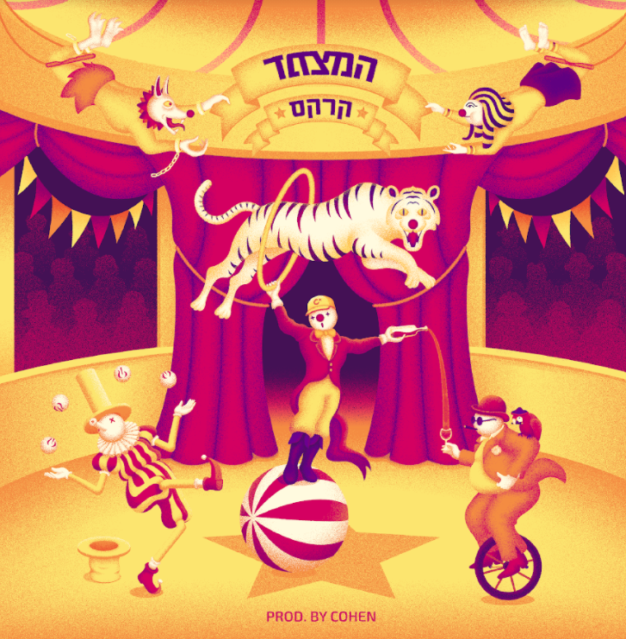
אלבום הבכורה בהפקתו של מיכאל כהן
"קרקס", אלבום הבכורה של "המצמד" רצוף בשלל נרחב של דמויות ומכיל את הצדדים השונים באישיות שלו ומכאן גם מגיע שם האלבום. גל מגיע ממקום תיאטרלי וקומי ואת מגוון הקולות שקיימים אצלו בראש,"המצמד" חשף בסינגלים שיצאו מהאלבום: "ג'וני" דיבר על מאבק פילוסופי כנגד הרגל העישון של המצמד, "הזאב" הראה לנו צד מאוד אפל שקיים בו, ב"את עושה לי כל כך רע", המצמד גילה גם קצת רגש. הסינגל שיוצא כעת עם האלבום, "מתי תאהבו את המצמד", מדבר על מאמציו הבלתי נלאים של המצמד לקבל אהבה ועל היחס האמביוולנטי שלו למיינסטרים - מצד אחד סולד ממנו, אך מצד שני רוצה ושואף להיות חלק ממנו.
העבודה על האלבום החלה לפני כשנתיים עם המפיק והמוזיקאי מיכאל כהן (שעבד איתו בעבר על אחד משיריו הראשונים). הפרויקט המשותף החל בספריית התקליטים המדהימה של כהן. גל בחר תקליטים שאהב מוזיקלית או כאלה שהעטיפה שלהם הלהיבה אותו. הסימפולים שנבחרו היו הבסיס לביטים והכתיבה, תהליך שנעשה במקביל ובמקום. הביטים, הווקאלז והסאונד, הם כולם תוצר עבודתם של כהן וגל, כשבחלק מהשירים מנגן גם הג'אזיסט, יהונתן ריקליס, על סינתים. אורי שוחט עשה את המיקס והמאסטרינג ע"י איציק פיליבה.
גל זרף - "המצמד", הספיק מאז 2017 לשחרר אי.פי של המצמד, אי.פיז נוספים עם ההרכב "פג תוקף" והראפר "הסנה הבוער" ועוד 2 אלבומים בהרכב "כרמלה והאורחים הנוספים". במהלך אותן שנים, הוא חרש את מרתפי תל אביב בעשרות הופעות עד שהחליט שהוא מוכן לשלב הבא - אלבום בכורה באורך מלא רשמי וראשון ל"מצמד".


054-5953351 hiladaganpr@gmail.com

